ОТЗЫВЫ О ПРОЕКТЕ
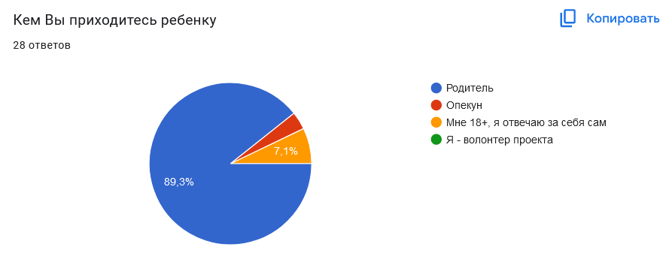
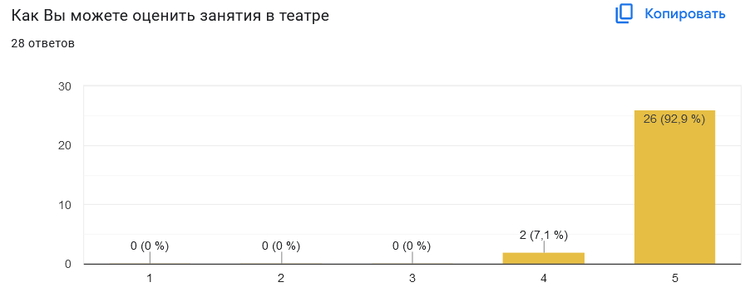
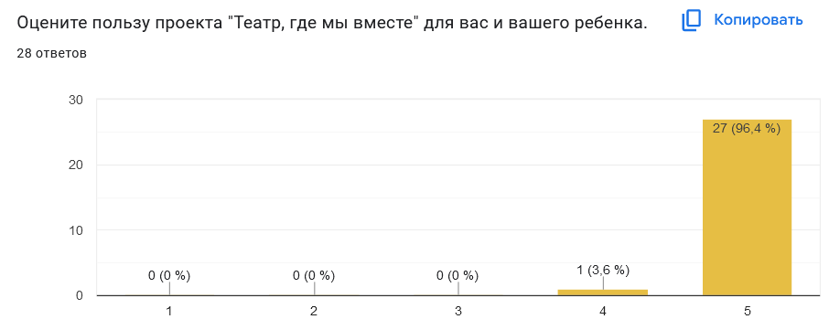
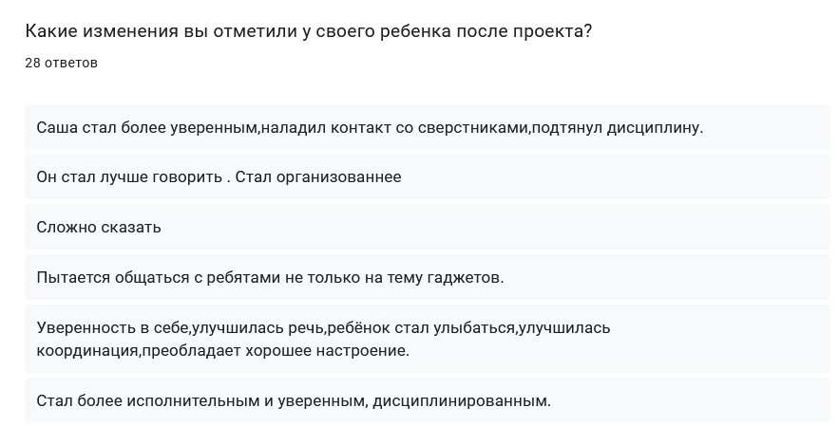
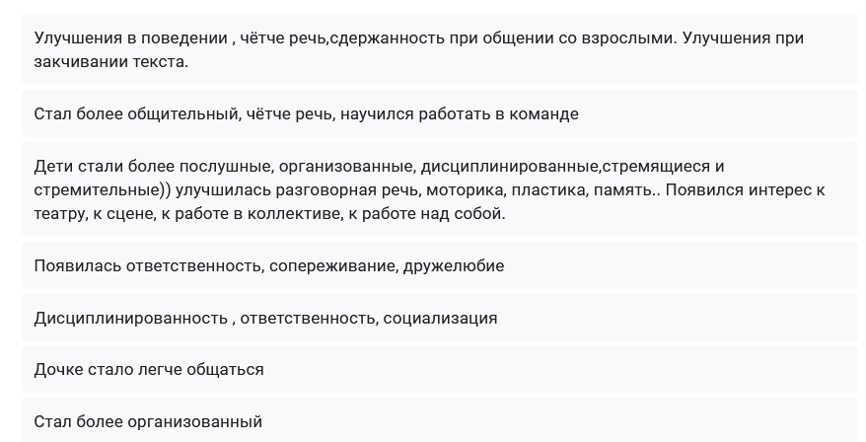
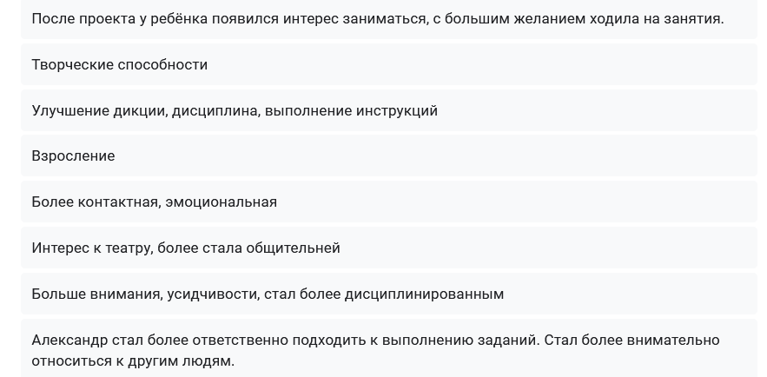
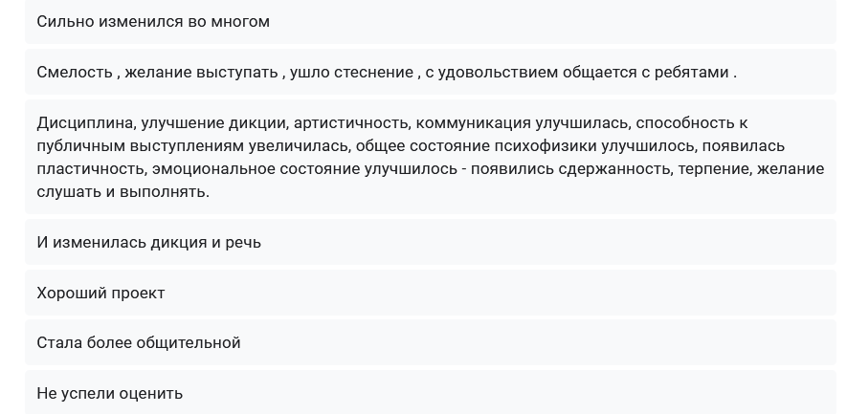
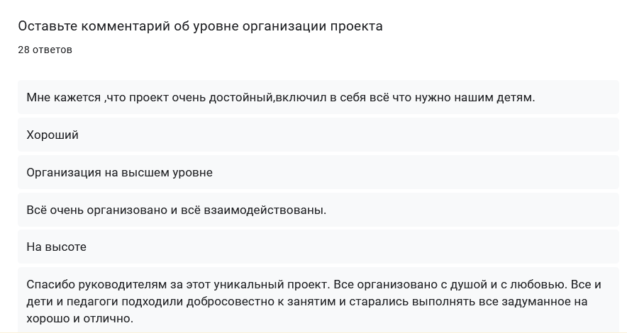
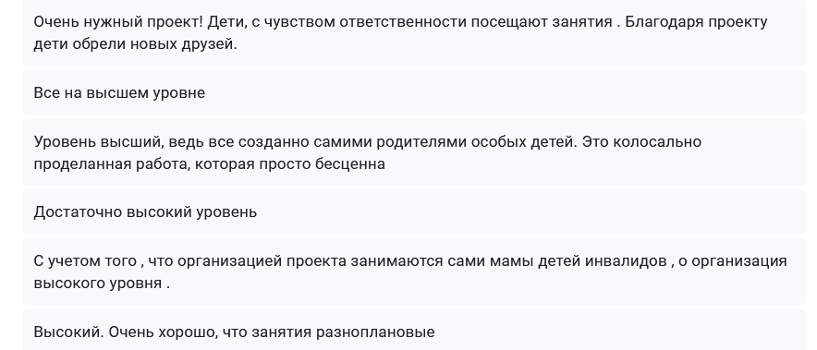
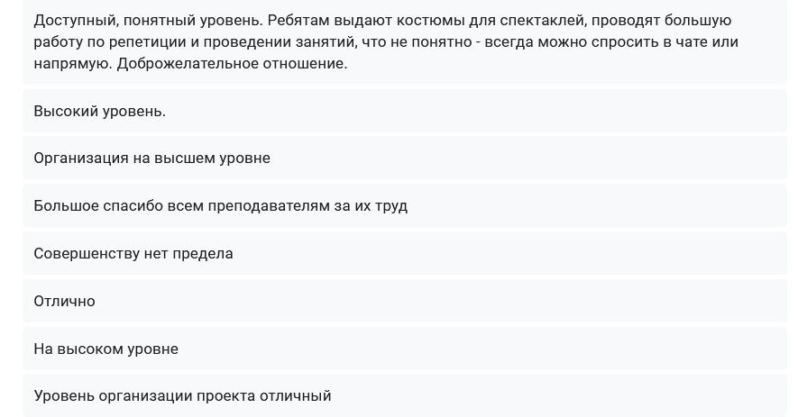
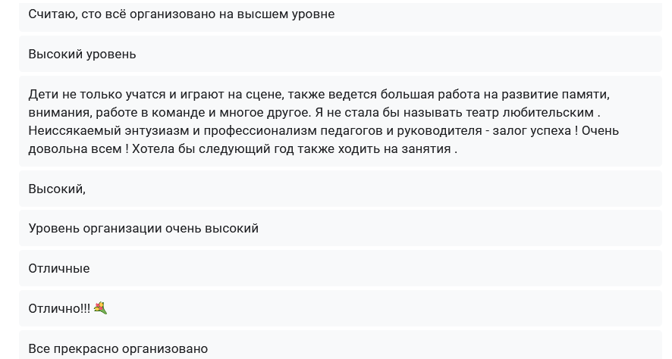
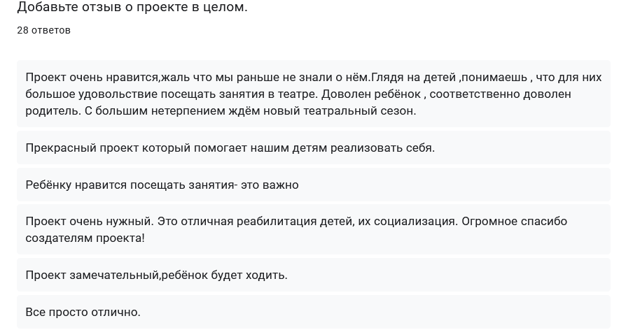
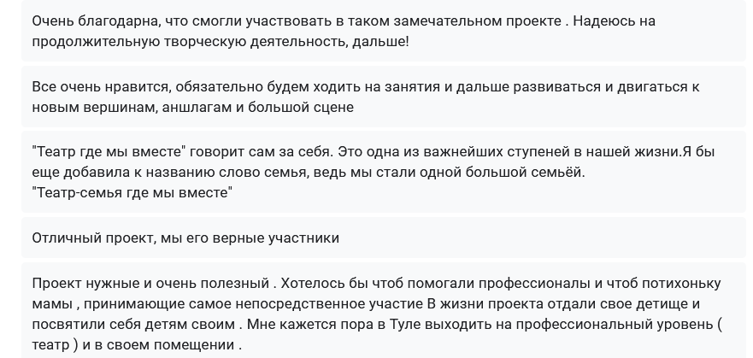
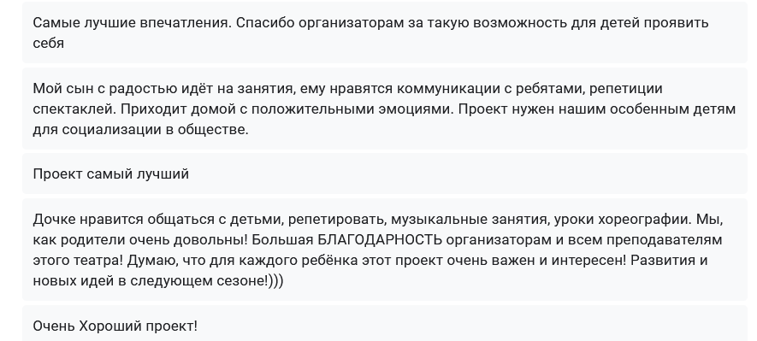
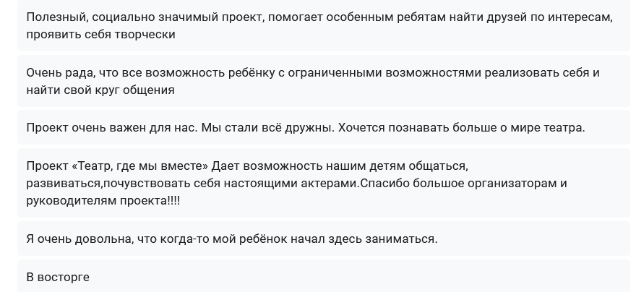
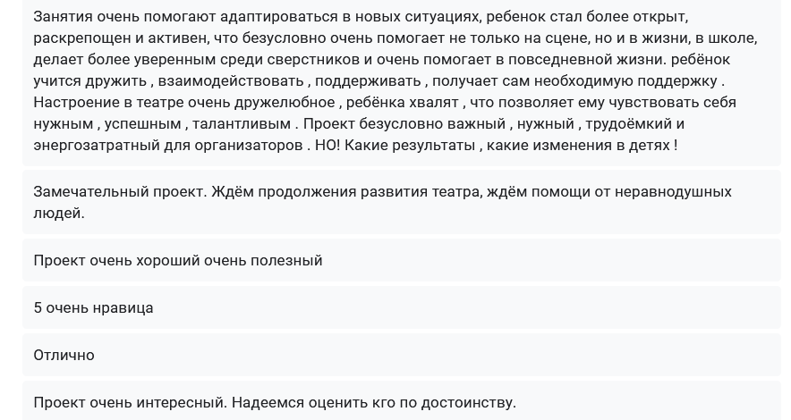
• Нам очень понравился концерт. Особенно запало в душу стихотворение Витя. Вечером она выучила его за 15 минут И рассказывает теперь его постоянно. Лично я проходила в театр на одном дыхании. Я благодарю Жанну и Татьяну за ваш труд . Мне очень хотелось поделиться радостью, что Лиля выучила большое стихотворение. До этого она в школе не могла выучить.
• Хотела поделиться впечатлениями об отчётном концерте. Это был наш дебют!!! Я очень волновалась ,как всё пройдёт, ведь Саша до конца не осознавал ,что такое настоящий концерт. Но он приятно удивил меня, конечно не всё гладко как хотелось бы ,но для нас это большой успех, я бы даже сказала -победа!!!
Весь оставшийся день после концерта ,он находился в эйфории. Постоянно у всех переспрашивал , молодец ли он? Справился ли он с ролью? Ещё ему понравилось вручение дипломов, ведь этого его первая и очень важная награда. Я очень рада , что мы попали в ваш проект!!!
Саша действительно очень изменился, он стал более уверенным в себе!!!С нетерпением ждём начала нового театрального сезона!!!
• Наш замечательный , удивительный театр . Мы смеялись и плакали грустили и улыбались. Это был интересный год. Мы каждый достигли каких то успехов.
Только вперёд не будем останавливаться на достигнутом. До новых встреч
• Дочь начала заниматься недавно, и я переживала, как она себя будет чувствовать в новом коллективе. Благодаря атмосфере, можно сказать как в большой семье, дочка достаточно быстро начала общаться с ребятами, ей доверили роль. Дочери очень понравилось заниматься и с нетерпением ждём следующий учебный год.
• Как быстро пролетел этот год! Сколько было замечательных встреч: занятий, мастер-классов, праздников и гостей! Мы уже скучаем!
Сын каждую субботу делает упражнения для мышц лица и рассказывает скороговорки – чтобы за лето не забыть))) Спасибо вам огромное, что вы придумали такой проект и воплотили его в жизнь! Это огромный труд! И я очень вам за него благодарна!!!!!!

